
公司概況資料表
以下資料由泰創工程股份有限公司及其推薦證券商提供，資料若有錯誤、遺漏或虛偽不實，均由該公司及其推薦證券商負責。
以下揭露之認購價格及依據等資訊，係申請登錄興櫃公司與其推薦證券商依認購當時綜合考量各種因素後所議定。由於興櫃公司財務業務狀況及資本市場將隨時空而變動，投資人切勿以上開資訊作為投資判斷之唯一依據，務請特別注意

認購相關資訊
公司簡介
主要業務項目
最近五年度簡明損益表及申請年度截至最近月份止之自結損益表
最近五年度簡明資產負債表
最近三年度財務比率

公司名稱：泰創工程股份有限公司 (股票代號：6750)

輔導推薦證券商 | 日盛證券股份有限公司、國泰綜合證券股份有限公司、群益金鼎證券股份有限公司
主辦輔導券商聯絡人電話 | 日盛證券股份有限公司 王先生 (02)2562-6288 #7901
註冊地國 | (外國發行人適用)
訴訟及非訟代理人 | (外國發行人適用)

輔導推薦證券商認購泰創工程股份有限公司股票之相關資訊
證券商名稱 | 主辦 | 協辦 | 協辦
證券商名稱 | 日盛證券 | 國泰綜合證券 | 群益金鼎證券
認購日期 | 108年11月5日
認購股數（股） | 647,000 | 100,000 | 100,000
認購占擬櫃檯買賣股份總數之比率 | 2.29% | 0.35% | 0.35%
認購價格 | 每股新台幣15元
認購價格之訂定  依據及方式 | 目前股票價值的評估方法諸多，而各種方法皆有其優缺點，評估之結果亦有所差異。證券投資分析常用之股票評價方法主要包括：  (1)市價法：本益比法(Price/Earnings Ratio，P/E Ratio)及股價淨値比法(Price/Book Value Ratio，P/B Ratio)，均透過已公開的資訊，與整體市場、產業性質相近的同業及被評價公司歷史軌跡比較，作為評量企業的價值，再根據被評價公司本身異於採樣公司之部分作折溢價之調整。  (2)成本法：亦稱帳面價值法(Book Value Method)，係以帳面歷史成本資料作為公司價值評定之基礎。  (3)自由現金流量折現法(Discounted Cash Flow Method，DCF )則重視公司未來營運所創造之現金流入價值。  以上股票評價方法，因成本法係以歷史成本為計算之基礎，易忽略通貨膨脹因素且無法反應資產實際之經濟價值，且深受財務報表所採行之會計原則與方法之影響，將可能低估成長型公司應有之價值；另自由現金流量折現法下某些假設，如未來營收成長率、邊際利潤率、資本支出之假設等，因較難取得適切之數據，使未來現金流量及加權平均資金成本更無法精確掌握。故本次輔導推薦證券商認購泰創工程僅就市價法之本益比法進行評估。  泰創工程主要從事無塵室機電整合工程、一般機電整合工程及太陽能電廠系統整合工程服務，參酌目前上市櫃同業中產品服務或營運模式較相似之國內上市櫃公司，有漢唐集成(股)公司(2404)主要為從事半導體、光電等高科技廠房整廠、無塵室、控制、機電、特殊製程系統建造、設計、規劃顧問工作及維護運轉等服務；聖暉工程科技(股)公司(5536)主要從事電子及生技醫藥等高科技產業無塵室機電、製程設施之設計與建造、節能技術服務及機電空調系統整合；擎邦國際科技工程(股)公司(6122)主要從事電子半導體光電、生物科技、無菌無塵室、化工石化等整廠設計建造及無菌無塵室設備之製造與銷售。故選擇漢唐集成(股)公司(2404)、聖暉工程科技(股)公司(5536)及擎邦國際科技工程(股)公司(6122)，作為比較同業。  針對上述採樣同業及上市櫃其他電子業類股108年7月份至9月份之本益比列示說明如下：  單位：倍  由上表同業比較可知，泰創工程之採樣同業、上市櫃公司之其他電子業類股於最近三個月(108年7月份至108年9月份)之平均本益比約為4.66~25.61倍之間，排除極端值後約為4.66~10.53倍之間，若以泰創工程108年第二季及107年度經會計師查核簽證或核閱之財務報告，其最近四季(107年下半年度及108年上半年度)歸屬於該公司之稅後淨利74,136千元及目前實收股本28,207千股計算，每股盈餘為2.63元，依上述本益比區間為依據，計算每股參考價格區間為12.26~27.69元。  綜上所述，本次興櫃認購價格之訂定除參酌國際慣用之評價方法計算泰創工程之合理價格，及參酌泰創工程所處產業未來成長性、發行市場環境及同業之市場狀況等因素，並考量興櫃巿場流動性不足之風險後，本輔導推薦證券商與泰創工程共同議定之每股認購價格為15元，應尚屬合理。
  同業 \ 月份 |  | 108/07 | 108/08 | 108/09 | 平均
  採樣同業 | 漢唐(2404) | 11.31 | 9.84 | 10.44 | 10.53
  採樣同業 | 聖暉(5536) | 8.23 | 8.97 | 9.06 | 8.75
  採樣同業 | 擎邦(6122) | 4.08 | 4.58 | 5.32 | 4.66
  上市 | 其他電子業類 | 9.45 | 9.52 | 9.50 | 9.49
  上櫃 | 其他電子業類 | 21.95 | 27.45 | 27.43 | 25.61

公司簡介(公司介紹、歷史沿革、經營理念、未來展望等)

一、公司介紹
泰創工程股份有限公司設立於民國82年6月30日，目前主要從事高科技廠房無塵室及機電空調統包工程與建議服務及太陽能電廠系統整合工程服務，所服務的客戶涵蓋各類產業客戶。近年來全球能源日益匱乏，節能減碳已成為環保之首要任務，泰創工程擅長整合機電、空調、高低壓配電、弱電及監控系統等領域之專業知識，藉由設計合理耗能之空調系統，並選用高效率之空調設備，以協助客戶達到最佳之節能效果。截至108年6月底止，實收資本額為新台幣282,070仟元。
二、歷史沿革
年度 | 重要沿革
民國82年 | 泰創工程股份有限公司正式成立。
民國88年 | 正式通過ISO9001:1994版。
民國91年 | 正式通過ISO9001:2000版。
民國93年 | 成立泰創工程股份有限公司台南分公司拓展南部業務。
民國94年 | 成立無錫泰創工業設備安裝有限公司拓展中國華東業務。
民國95年 | 成立無錫泰創工業設備安裝有限公司昆山分公司。
民國96年 | 成立越南泰創科技一成員責任有限公司拓展東南亞業務，並承攬錸德及富士康越南無塵室廠房新建工程。
民國97年 | 成立香港泰創國際有限公司並將台北總公司從三重搬遷至中和現址。
民國98年 | 1.正式通過ISO9001:2008版。
民國98年 | 2.成立昆山達創商貿有限公司負責工程設備材料買賣業務。
民國99年 | 1.成立東莞創兆淨化工程有限公司拓展中國華南業務拓展。
民國99年 | 2.榮獲第七屆國家品牌玉山獎。
民國101年 | 1.成立無錫泰創工業設備安裝有限公司重慶分公司拓展中國華西業務。
民國101年 | 2.榮獲年度十大企業金炬獎及TOP 100 MVP經理人獎。
民國102年 | 1.成立太創能源股份有限公司負責太陽能發電及再生能源事業。
民國102年 | 2.榮獲第十五屆金鋒獎。
民國102年 | 3.承攬民視媒體總部空調工程、台北藝術中心機電工程正式跨入商辦及公共工程；並成為山林水及承毅太陽能電廠開發合作夥伴。
民國103年 | 1.成立創鑫能源有限公司，籌建太陽能電廠。
民國103年 | 2.承攬高雄皇家英迪格酒店及欣富亞洲GOLD KEY酒店機電工程，正式跨入飯店業。並成為友達、翰可、鑫盈能源等太陽能電廠開發合作夥伴。
民國104年 | 承攬Freesia日本千葉縣太陽能電廠案，將太陽能電廠開發跨足日本。
民國105年 | 1.成立昆山榮創能源有限公司，自行開發先創電子太陽能電廠。
民國105年 | 2.承攬友達森勁龍科廠太陽能電廠9.8M(目前台灣最大屋頂型電廠)；切入福建寧德時代新能源供應鏈。
民國106年 | 承攬漢晶光電、晨豐、禾伸堂、晶碩、浙江三建晨亨、虹揚無錫、舜宇光學、大同等無塵室工程；無錫國泰精密及賽福天分佈式光伏，正式跨足大陸光伏。
民國107年 | 1.成立泰創工程印度私人有限公司，擴展印度業務。
民國107年 | 2.承攬印度台達電子研發大樓機電工程、印度台達電子霍蘇爾工程一期、二期無塵室工程、印度台表科無塵室工程，觸角延伸到印度。
民國107年 | 3.成為昱鼎、中華電信、台電發展太陽能電廠重要合作夥伴，並完成中華電信彰濱電廠（目前台灣最大地面型電廠）。
民國107年 | 4.承攬台北藝術中心接續工程第二標、新北市立美術館機電工程及大陸光耀、舜宇光學、大陸台達電子等無塵室工程。
民國108年 | 1.註銷泰創工程股份有限公司台南分公司。
民國108年 | 2.承攬桃園市立圖書館及停車場機電工程、印度舜宇光電無塵室工程、台中綠美圖新建工程、台肥南港C2旅館暨辦公大樓新建空調工程及高捷滯洪池水面頂型太陽能光電系統工程，正式跨足水面型電廠。
民國108年 | 3.財團法人中華民國證券櫃檯買賣中心核准股票公開發行。
三、經營理念
泰創工程近三十年來，全體員工本著「品質、誠信、效率」之企業文化，努力為泰創工程每一個客戶提供一流品質、交期準確、工安嚴謹及價格合理之工程服務，獲得眾多客戶之肯定與讚美，公司秉持「您的理想工程，我的工程理想」為企業使命而持續努力。
四、未來展望
(一)短期發展目標
1.申請股票上櫃，擴大大眾參與，進而強化市場認同度，藉以提升企業形象。
2.持續推動施工品質管理系統之升級，以期工程品質日益提升。
3.積極增加人才招募與培養，以因應未來發展需求。
4.落實專案管理，持續降低工程成本確保施工品質，以提升工程競爭力。
5.擴大節能服務工程。
6.協助生技產業廠房升級。
(二)長期營運目標
1.結合關係企業營運資源，共同擴展海外市場。
2.投資國內外有潛力公司或與其策略聯盟，是公司成為整合性完備之事業體。
3.增加海外據點，以爭取海外工程市場。
4.持續落實工程管理，保持每年零工安事故之記錄。
5.積極參與大型公共工程機電系統建造，擴大公司服務層面。
6.持續加強財務專業功能，增加風險控管能力，為擴大營運規模所需之財務配合，作穩健之規劃及準備。
7.公司上櫃後，充分利用資本市場上多樣化之籌資管道，籌劃全方位之財務規劃，以改善公司財務結構及降低營運風險

主要業務項目：
主要係從事高科技廠房無塵室及機電空調統包工程與建議服務及太陽能電廠系統整合工程服務。
公司所屬產業之上、中、下游結構圖：

工程材料供應商
工程設備供應商
工程勞務分包商

高科技廠房無塵室及
機電空調統包業者

工程業主

產品名稱 | 產品圖示  及介紹 | 重要用途或功能 | 最近一年度  營收金額(仟元) | 佔總營收  比重(%)
無塵室及機電空調統包工程 | 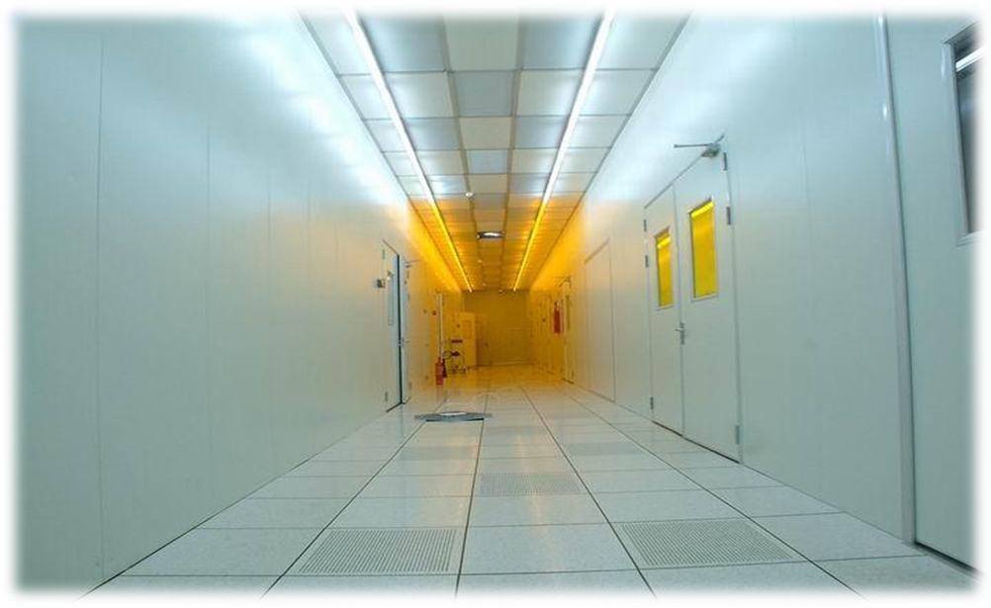 | 提供無塵室、製程管路工程、室內裝修、高低壓配電、消防安全設備安裝、自動控7制設備工程及節能技術服務，以服務業主投資設廠或廠房升級之需求。 | 1,138,231 | 68.77
太陽能機電系統整合工程 | 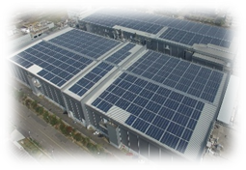 | 提供太陽能電廠設計規劃及系統整合安裝工程。 | 462,385 | 27.94
其他 | － | 主要設備材料買賣及農產品銷售業務。 | 54,455 | 3.29
合 計 |  |  | 1,655,071 | 100.00

最近五年度簡明損益表及申請年度截至最近月份止之自結損益表

單位：新台幣仟元
年度  項目 |  | 103年 | 104年 | 105年 | 106年 | 107年 | 108年截  至9月份止  (自結數)(註)
營業收入 |  | 1,126,677 | 1,339,675 | 1,388,573 | 1,099,823 | 1,655,071 | 893,764
營業毛利 |  | 132,829 | 164,229 | 111,539 | 110,304 | 219,453 | 144,605
毛利率(%) |  | 11.79 | 12.26 | 8.03 | 10.03 | 13.26 | 16.18
營業外收入及支出 |  | 20,677 | 1,208 | 4,409 | 196 | 141 | 883
稅前損益 |  | 49,547 | 24,687 | (23,399) | (20,921) | 88,504 | 39,596
稅後損益 |  | 39,825 | 24,855 | (21,946) | (28,826) | 53,221 | 28,536
每股盈餘（元） |  | 1.63 | 0.92 | (1.22) | (1.20) | 1.64 | 0.82
股利發放 | 現金股利(元) | 0.1 | 0.5 | - | - | - | -
股利發放 | 股票股利(資本公積轉增資)(元) | - | - | - | - | - | -
股利發放 | 股票股利(盈餘轉增資)(元) | 0.5 | - | - | - | - | -
資料來源：本公司自104年起採用國際財務報導準則，並附列103年度之比較資料，各年度資料均經會計師查核簽證。
(註) 係自結數字，未經會計師查核簽證，因此可能與會計師查核結果存有差異，請投資人於參考時審慎評估。
最近五年度簡明資產負債表

單位：新台幣仟元

單位：新台幣仟元
年度  項目 |  | 103年 | 104年 | 105年 | 106年 | 107年
流動資產 |  | 792,908 | 817,441 | 952,553 | 910,336 | 1,093,882
基金及長期投資 |  | - | - | - | - | -
固定資產 |  | 121,631 | 190,373 | 166,166 | 175,412 | 182,774
無形資產 |  | 4,363 | 3,669 | 2,618 | 1,396 | 287
其他資產 |  | 16,761 | 27,335 | 81,933 | 66,232 | 131,358
資產總額 |  | 935,663 | 1,038,818 | 1,203,270 | 1,153,376 | 1,408,301
流動  負債 | 分 配 前 | 657,915 | 712,451 | 895,014 | 851,808 | 1,051,838
流動  負債 | 分 配 後 | 660,235 | 725,155 | 895,014 | 851,808 | 1,051,838
長期負債 |  | - | 24,616 | 28,160 | 36,464 | 32,876
其他負債 |  | 14,585 | 16,062 | 20,107 | 18,569 | 31,134
負債  總額 | 分 配 前 | 672,500 | 753,129 | 943,281 | 906,841 | 1,115,848
負債  總額 | 分 配 後 | 674,820 | 765,833 | 943,281 | 906,841 | 1,115,848
股本 |  | 232,000 | 243,600 | 262,070 | 282,070 | 282,070
資本公積 |  | 3,200 | 3,200 | 11,388 | 11,388 | -
保留  盈餘 | 分 配 前 | 17,292 | 23,934 | (24,499) | (56,045) | 274
保留  盈餘 | 分 配 後 | 3,372 | 11,230 | (24,499) | (56,045) | 274
長期股權投資  未實現跌價損失 |  | - | - | - | - | -
累積換算調整數 |  | 3,740 | 1,112 | (9,500) | (11,099) | (15,074)
股東權益總額 | 分 配 前 | 263,163 | 285,689 | 259,989 | 246,535 | 292,453
股東權益總額 | 分 配 後 | 260,843 | 272,985 | 259,989 | 246,535 | 292,453
資料來源：本公司自104年起採用國際財務報導準則，並附列103年度之比較資料，各年度資料均經會計師查核簽證。
最近三年度財務比率

年 度  項 目 |  | 105年 | 106年 | 107年
財  務  比  率 | 毛利率(%) | 8.03 | 10.03 | 13.26
財  務  比  率 | 流動比率(%) | 106.43 | 106.87 | 104.00
財  務  比  率 | 應收帳款天數(天) | 90 | 126 | 85
財  務  比  率 | 存貨週轉天數(天) | 73 | 96 | 81
財  務  比  率 | 負債比率(%) | 78.39 | 78.62 | 79.23
投資人若欲查詢該公司更詳細之資料請連結至公開資訊觀測站!!

